ЭЛЕКТРОННОЕ УДОСТОВЕРЕНИЕ МНОГОДЕТНОЙ СЕМЬИ

Инструкция пользователя

1. Обязательные условия

Для осуществления проверки гражданина на принадлежность к льготному статусу многодетной семьи лицу, осуществляющему проверку, должны быть обеспечены следующие условия:

1. Наличие смартфона, подключенного к сети "Интернет"

2. Наличие подтвержденной учетной записи на Едином портале государственных услуг (далее - портал Госуслуг) <https://www.gosuslugi.ru/>

3. Установленное на смартфон мобильное приложение "Госуслуги"

4. Лицом, осуществляющим проверку, должна быть обеспечена авторизация в мобильном приложении "Госуслуги".

2. Установка мобильного приложения

В зависимости от того, какая операционная система у вашего устройства, перейдите по одной из ссылок ниже и установите мобильное приложение "Госуслуги":

1. Android

https://play.google.com/store/apps/details?id=ru.rostel&referrer=appmetrica_tracking_id%3D745233407570662167%26ym_tracking_id%3D13111078917936869098&pli=1

2. RuStore https://www.rustore.ru/catalog/app/ru.rostel?mt_click_id=mt-ghpko1-1727267990-1373807672

3. Apple iOS

https://apps.apple.com/ru/app/%D0%B3%D0%BE%D1%81%D1%83%D1%81%D0%BB%D1%83%D0%B3%D0%B8/id1367959794?referrer=appmetrica_tracking_id%3D529060629282032912%26ym_tracking_id%3D10095743771721366454

4. Huawei HarmonyOS https://appgallery.huawei.com/#/app/C101280309

Подробности на сайте <https://www.gosuslugi.ru/help/mobile>.

Инструкция по регистрации на портале Госуслуг доступна по ссылке <https://www.gosuslugi.ru/help/faq/popular/1>.

Ответы на популярные вопросы по работе портала Госуслуг представлены на странице <https://www.gosuslugi.ru/help>.

3. Авторизация в мобильном приложении "Госуслуги"

Авторизация (вход) в мобильном приложении "Госуслуги" осуществляется по логину и паролю.

Вход по логину и паролю

1. Откройте мобильное приложение "Госуслуги". Логотип приложения представлен на рисунке ниже.



2. Нажмите кнопку "Войти" (представлена на рисунке ниже). После чего вы увидите страницу ввода логина и пароля.

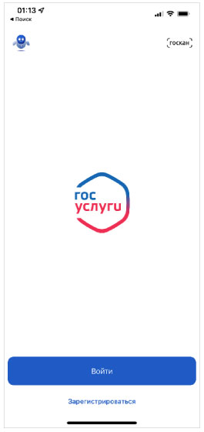

3. Введите логин - телефон, электронную почту или СНИЛС.

4. Введите пароль.

Если не помните пароль - инструкция по восстановлению пароля доступна по ссылке <https://www.gosuslugi.ru/help/faq/login/7>.

5. Нажмите "Войти".

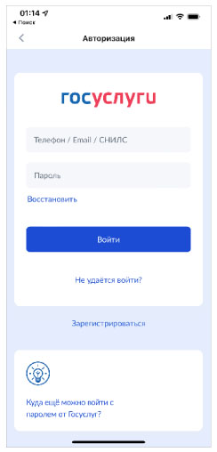

6. Подтвердите вход способом, который подключили ранее.

Инструкция по подтверждению входа доступна по ссылке <https://www.gosuslugi.ru/help/faq/login/101923>

Обычно подтверждение входа производится вводом sms-кода, полученного на указанный при регистрации номер телефона.

7. Вы увидите стартовый экран мобильного приложения "Госуслуги". В разных операционных системах экраны мобильного приложения "Госуслуги" могут иметь небольшие отличия.

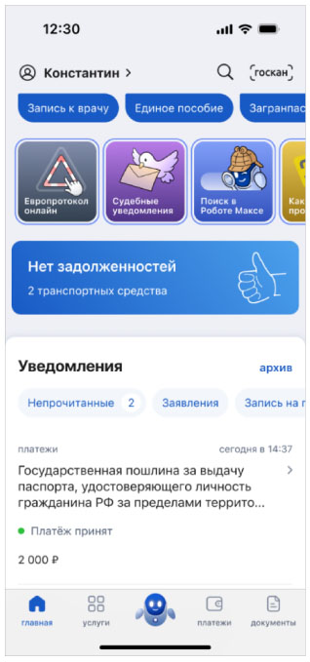

4. Предъявление электронного удостоверения

При наличии у гражданина документа - электронное удостоверение многодетной семьи, карточка документа отображается в разделе документов для предъявления (Рисунок 1).

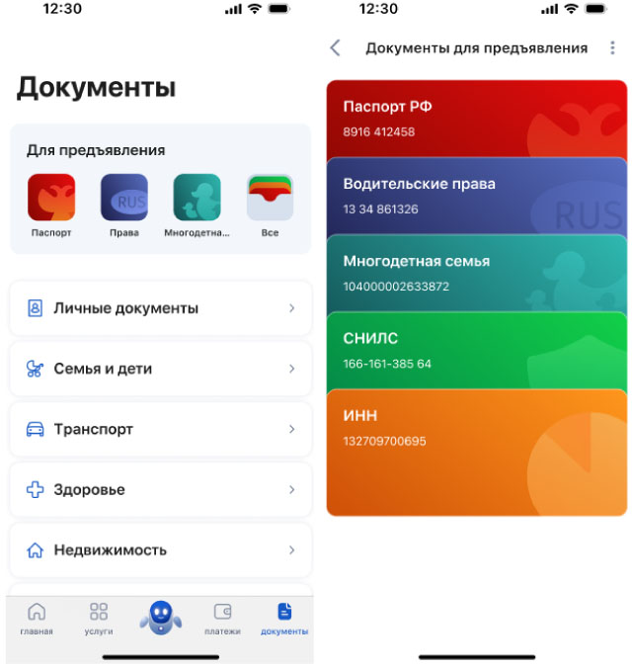

Рисунок 1 - Макеты экранов с отображением карточки

электронного удостоверения многодетной семьи

При нажатии на карточку открывается экран документа "Удостоверение многодетной семьи".

На экране отображается подробная информация о документе с возможностью перейти на детальный экран документа. Документ является двусторонним, по нажатию на кнопку переворота отображается вторая сторона документа с составом семьи. Пользователю доступны функциональности поделиться данными документа, скачать документ в формате .pdf или предъявить документ в виде QR-кода документа (Рисунок 2).

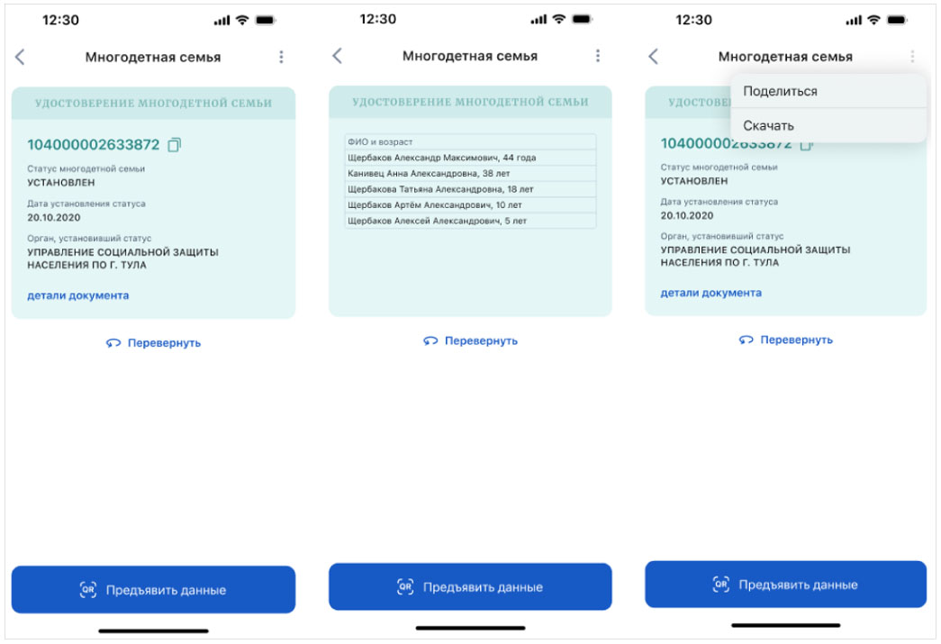

Рисунок 2 - Макеты экранов отображения документа

"Удостоверение многодетной семьи"

По нажатию на кнопку деталей документа открывается детальный экран с информацией о документе и составе семьи с функциональностью поделиться данными документа в виде текстового сообщения (Рисунок 3).

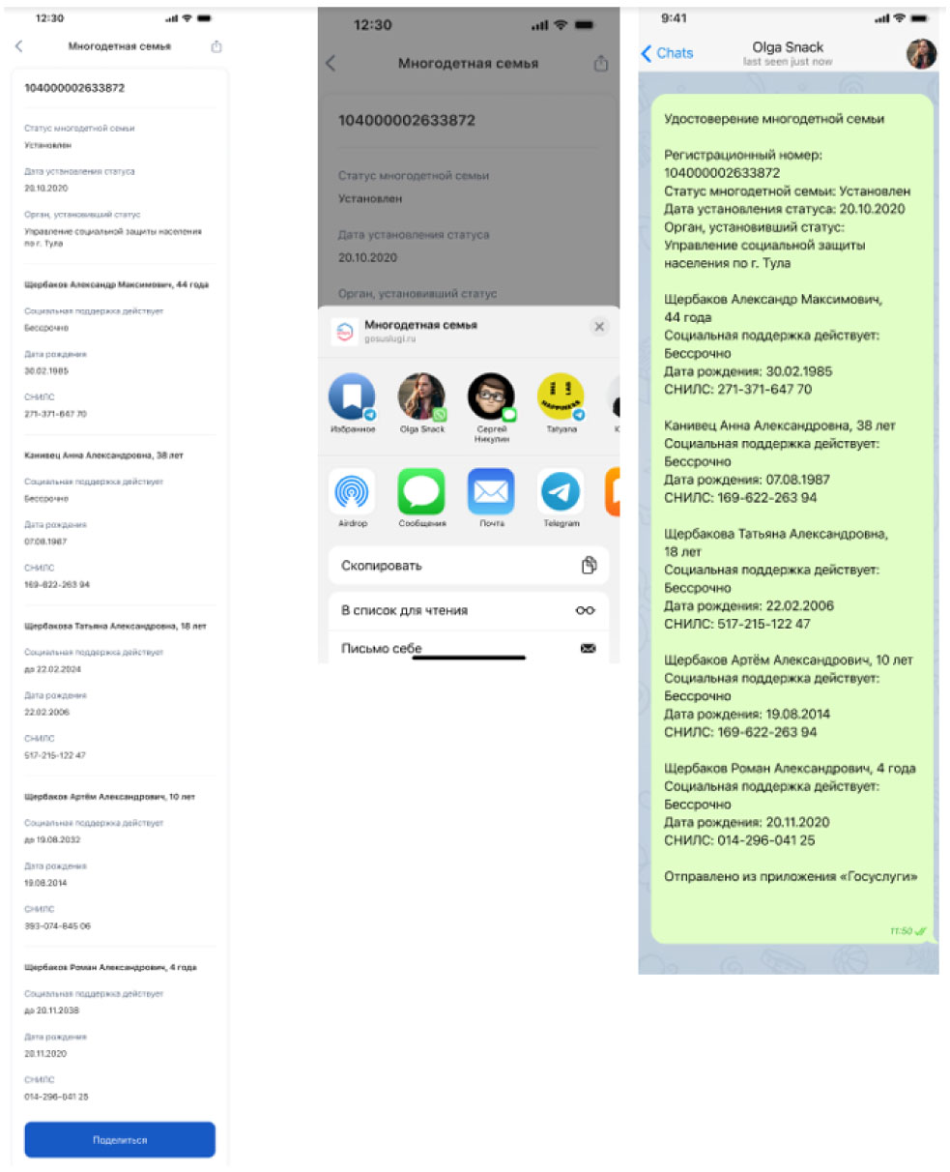

Рисунок 3 - Макет детального экрана

"Удостоверения многодетной семьи" и возможности поделиться

данными с удостоверения

При нажатии на "Поделиться" на экране документа у пользователя есть выбор, в каком формате должны быть сформированы данные: в текстовом формате или в виде изображения (Рисунок 4).

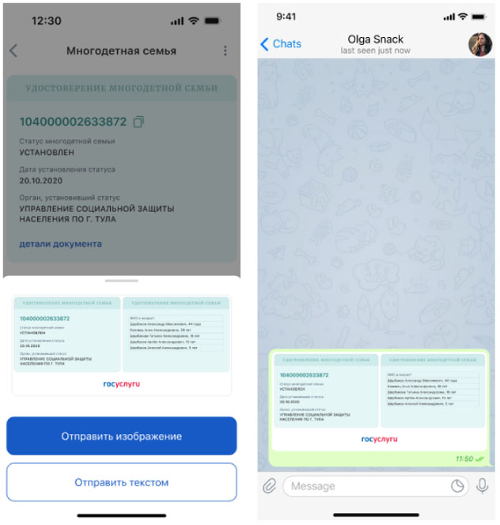

Рисунок 4 - Макет шторки поделиться на экране Удостоверения

многодетной семьи и отображения данных в виде изображения

При выборе скачивания документа (Рисунок 2) происходит скачивание документа в формате .pdf на устройство, а документ открывается в системном приложении устройства. В случае ошибки скачивания на экране документа выводится всплывающее сообщение об ошибке (Рисунок 5).

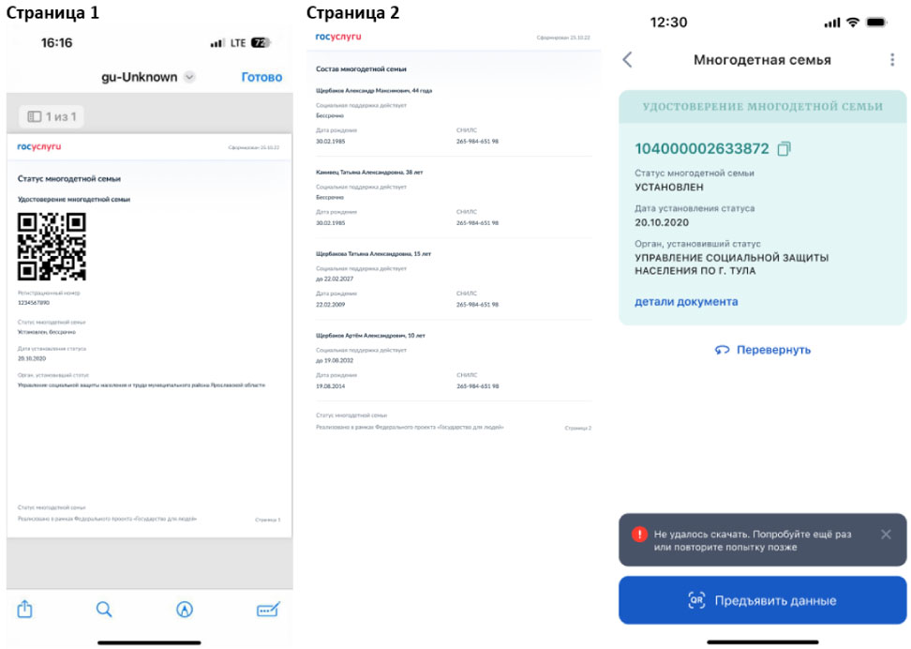

Рисунок 5 - Макет экранов отображения скаченного документа

и сообщения об ошибке скачивания

При нажатии на кнопку "Предъявить данные" на экране документа открывается экран с QR-кодом документа (Рисунок 6), при сканировании которого открывается детальный экран удостоверения многодетной семьи во внутреннем браузере приложения.

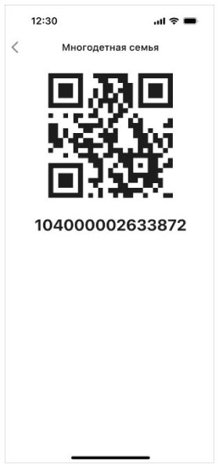

Рисунок 6 - Макет экрана Удостоверения многодетной семьи

в процессе сканирования

В случае отсутствия данных документа в системе или ошибки доступа к данным выводится один из экранов ошибок (Рисунок 7).

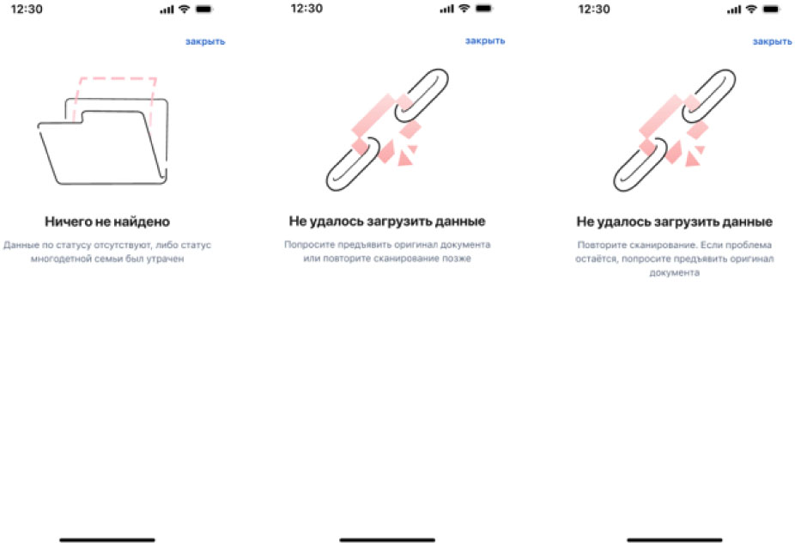

Рисунок 7 - Макеты экранов ошибок сканирования Удостоверения

многодетной семьи

5. Описание сканера "Госкан"

В мобильном приложении "Госуслуги" есть модуль сканирования (сканер). С помощью данного сканера можно считать QR-коды документов, QR-коды системы быстрых платежей и по нему совершить оплату, выбрав банковское приложение, или авторизоваться на портале Госуслуг.

Кнопка для сканирования QR-кодов находится на главном экране в правом верхнем углу - кнопка "Госкан" (Рисунок 8);

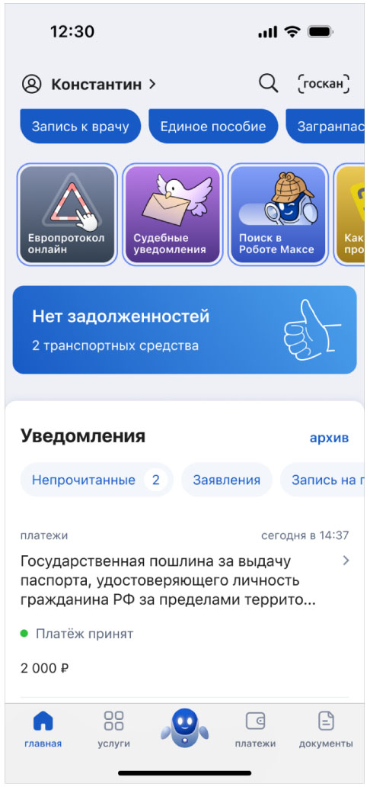

Рисунок 8 - Пример кнопки универсального сканера "Госкан"

При первичном нажатии на кнопку открывается информационный экран для адаптации пользователя к функционалу (Рисунок 9).

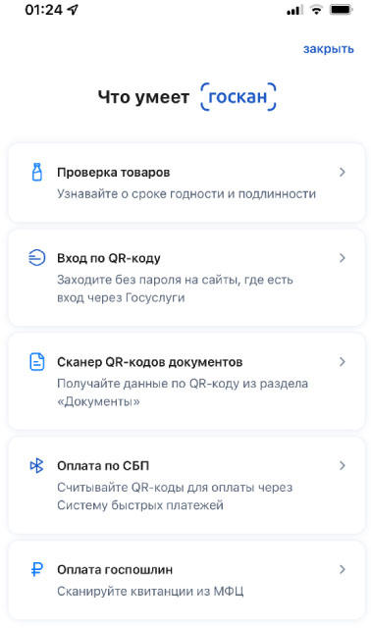

Рисунок 9 - Пример информационного экрана при первичном

нажатии на иконку сканера "Госкан"

При повторном нажатии на кнопку открывается экран сканера.

Экран сканера (Рисунок 10) содержит следующие компоненты:

- зона для сканирования QR-кода;

- кнопка включения фонарика;

- кнопка выхода из сканера;

- ссылка "Что умеет Госкан".

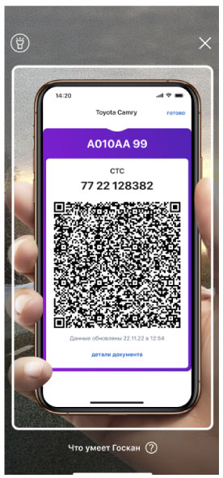

Рисунок 10 - Пример экрана сканера QR-кодов документов

Во время обнаружения и сканирования QR-кода рамка сканирования загорается желтым цветом (Рисунок 11).

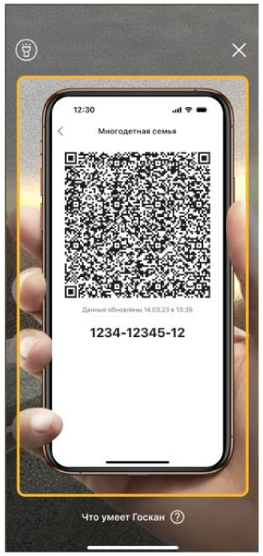

Рисунок 11 - Пример экрана сканера QR-кодов во время

сканирования QR-кода

При нажатии на информационную ссылку о возможностях Госкана открывается информационный экран (Рисунок 12), который содержит следующие компоненты:

- кнопка закрытия экрана;

- информационные разделы (обновляются и дополняются в зависимости от выводимого функционала);

- кнопка сканирования для перехода сразу на экран сканера.

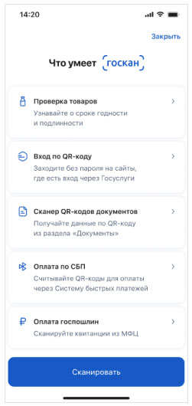

Рисунок 12 - Пример информационного экрана с описанием

возможностей сканера "Госкан"

При нажатии на один из разделов экрана открывается дополнительный информационный экран, в том числе с анимацией (Рисунок 13).

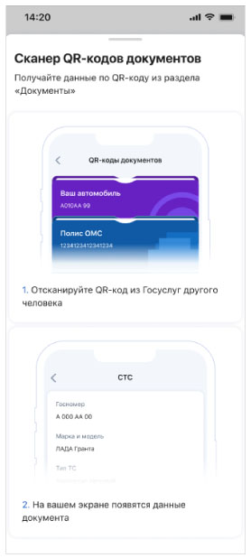

Рисунок 13 - Пример экрана подробной информации экран

в том числе с анимацией по возможностям сканера

При неудачном сканировании QR-кода документа, т.е. в случаях, когда не распознана структура документа или получена ошибка проверки публичных ключей, открывается экран с ошибкой (Рисунок 14).

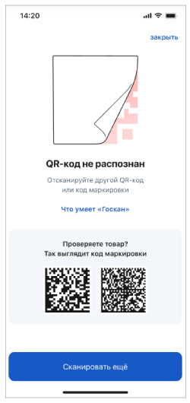

Рисунок 14 - Пример экрана ошибки сканирования QR-кода

6. Проверка электронного удостоверения многодетной семьи

Для подтверждения статуса многодетной семьи с использованием электронного удостоверения многодетной семьи проверяющему лицу необходимо:

1. Открыть мобильное приложение "Госуслуги".

2. Авторизоваться в мобильном приложении "Госуслуги" (см. раздел 2 настоящей инструкции).

|  |  |
| --- | --- |
| 3. Нажать на кнопку "Госкан" в правом верхнем углу экрана. |  |
| 4. В случае сканирования удостоверения с экрана смартфона гражданина проверяющему необходимо навести камеру устройства на QR-код электронного удостоверения многодетной семьи, отображаемый на экране смартфона гражданина. |  |

5. В случае сканирования с PDF-версии или распечатки электронного удостоверения - проверяющему необходимо навести камеру устройства на QR-код на распечатанной версии электронного удостоверения или на QR-код удостоверения, расположенный в PDF-файле на экране смартфона гражданина.

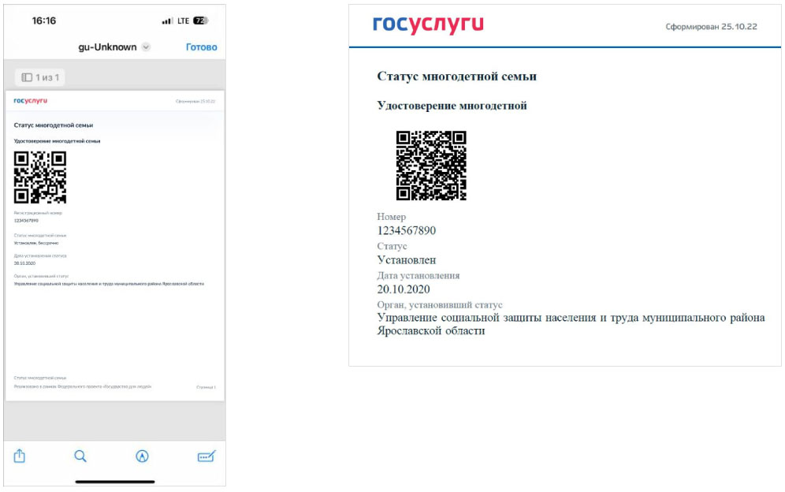

6. При успешном сканировании QR-кода документа открывается детальный экран, представленный на рисунке 15.

На экране проверяющего отображаются следующие данные о многодетной семье, найденные в банке данных многодетных семей в государственной информационной системе "Единая цифровая платформа в социальной сфере":

- Регистрационный номер записи банка данных многодетных семей;

- Актуальность статуса многодетной семьи;

- Дата установления статуса;

- Орган, установивший статус;

- Данные о членах семьи от старшего к младшему со следующей информацией по каждому члену семьи:

-- Имя, отчество, первая буква фамилии;

-- Дата, до которой действуют меры поддержки;

-- Дата рождения.

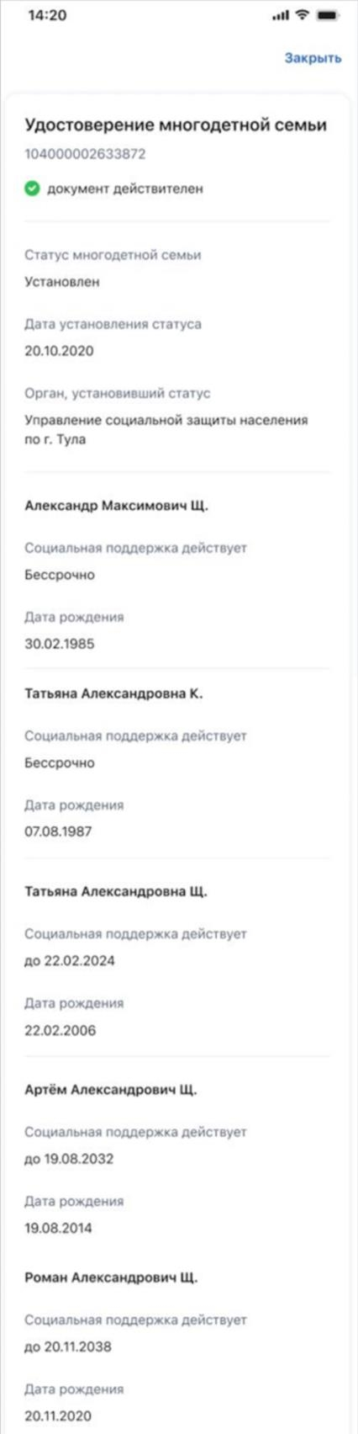

Рисунок 15 - Электронное удостоверение многодетной семьи

7. Если QR-код удостоверения не распознан, отображается сообщение об ошибке (Рисунок 16).

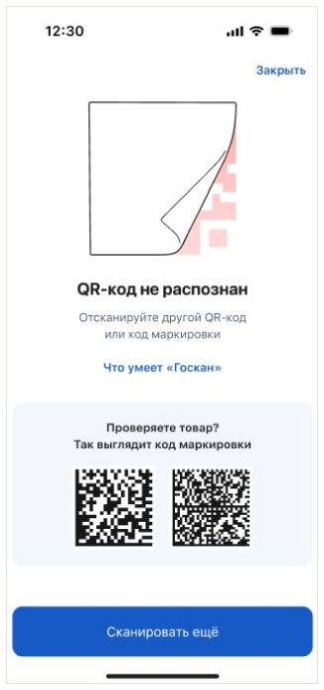

Рисунок 16 - Сообщение об ошибке, если QR-код не распознан

8. В случае если данные о многодетной семье не найдены, проверяющему отобразится один из вариантов ошибок, представленных на рисунках ниже.

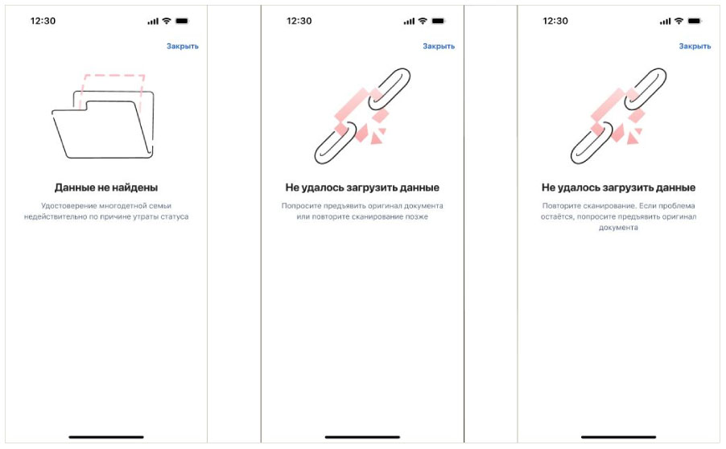

[*Приказ Минтруда России от 27.09.2024 N 513 "Об утверждении порядка подтверждения статуса многодетной семьи в Российской Федерации по месту требования с использованием сведений, предусмотренных пунктом 3 распоряжения Правительства Российской Федерации от 29 июня 2024 г. N 1725-р" {КонсультантПлюс}*](https://login.consultant.ru/link/?req=doc&base=LAW&n=487700&date=18.02.2025&dst=100036&field=134)